**Н.Р. Кудлай**

**Основы теории множеств**

**и приложение булевой алгебры**

**к синтезу комбинационных схем**

**Учебное пособие по   
учебному пособию по дисциплине**

**«Дискретная математика» В.И. Полякова**

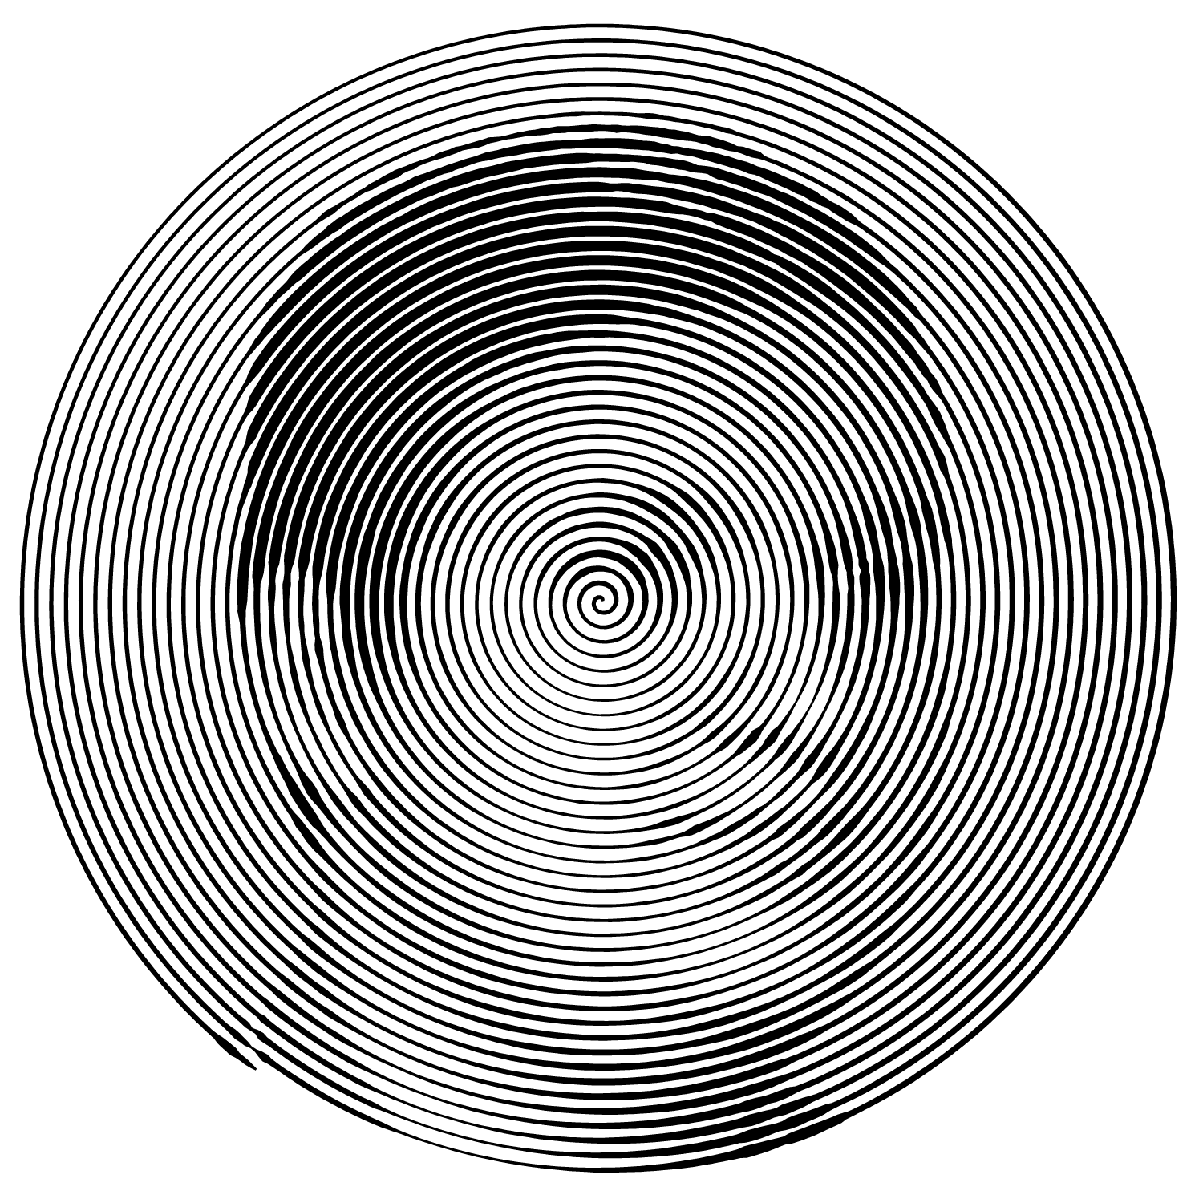

**Санкт-Петербург**

**2021**

МинистР образования и науки P3111

НАЦИОНАЛЬНЫЙ   
ИССЛЕДОВАТЕЛЬСКИЙ УНИВЕРСИТЕТ   
“ИНСТИТУТ ТЕПЛЫХ МУЖСКИХ ОТНОШЕНИЙ”

**Н.Р. Кудлай**

**Основы теории множеств**

**и приложение булевой алгебры**

**к синтезу комбинационных схем**

**Учебное пособие по**

**учебному пособию по дисциплине**

**«Дискретная математика» В.И. Полякова**



**Санкт-Петербург**

**2021**

# Предисловие

Данное учебное пособия создано исключительно для 1 семестра 1 курса для подготовки к предмету “Дискретная математика”. Изначально для этого и существует В.И. Поляков, однако ни один из создателей книги (так как он всего один) не знает ни одного человека, который прослушал все лекции В.И. Полякова и все понял без обращения к дополнительным материалам. Основным же дополнительным материалом служит учебное пособие условно обозначаемое зелёной, к которой и создано данное учебное пособие. Курс булевой алгебры в ней занимает 50 страниц трудновоспринемаемого текста, так что некоторые могут не осилить этот материал. Данное пособие в краткой и понятной форме излагает основное содержание страниц 24-74 зелёного пособия, однако для полного понимания материала рекомендуется полное прочтение соответствующего пособия В.И. Полякова. Кроме обучения это пособоие может служить инструментом для повторения или быстрого поиска ключевых понятий в булевой алгебре.

Некоторые понятия и определения представлены в формате, отличном от правильного и отображенного в зелёном пособии, однако они изменены ради простоты понимания без изменения содержания понятия. Если вы планируете серьезно заняться дискретной математикой, то пособие В.И. Полякова будет предпочтительнее, однако данное пособие сможет дать вам основные понятия из булевой алгебры в рамках дискретной математики и может упростить вам жизнь.

Приятного прочтения :3

© Н.Р. Кудлай

Оглавление

Предисловие 4

1. Элементы булевой алгебры и виды представлений функций 6

2. Нормальные формы булевых функций 9

3. Минимизация булевых функций, цена схемы, n-кубы 9

4. Покрытие булевой функции 11

5. Частично определенные функции, системы импликант 12

6. Функциональная полнота системы булевых функций 12

7. Теорема о функциональной полноте (Теорема Поста-Яблонского) и замечательные классы булевых функци 13

# Элементы булевой алгебры и виды представлений функций

Основными элементами булевой алгебры являются:

* логические константы;
* переменные;
* операции;
* выражения;
* функции;
* законы.

***Логические константы***

В булевой алгебре определены две логические константы: логический ноль (0) и логическая единица (1).

***Переменные***

Булевы переменные - переменные, принимающие значения 0 либо 1.

***Операции***

Основными операциями булевой алгебры являются:

* Отрицание 
* Конъюнкция *a*&*b*, *a* ⋅ *b*, *a* b, ab, a* ∧ *b;*
* Дизъюнкция *a* ∨ *b*.

В случае отсутствия скобок приоритеты операций расставлены в том порядке, как они представленый в данном блоке (⎤ , &, ∨).

***Функции***

Булеву функцию можно задать с помощью следующих форм:

* аналитической;
* табличной;
* графической;
* таблично-графической;
* числовой;
* символической

***Аналитическая форма*** – булева функция задается логическим выражением, например:



***Табличная форма*** – булева функция задается таблицей истинности.

В качестве примера составим таблицу истинности для функции *y1*:

|  |  |  |  |  |
| --- | --- | --- | --- | --- |
|  |  |  |  | *y* |
| 0 | 0 | 0 | 1 | 1 |
| 0 | 0 | 1 | 1 | 0 |
| 0 | 1 | 0 | 1 | 1 |
| 0 | 1 | 1 | 1 | 0 |
| 1 | 0 | 0 | 0 | 0 |
| 1 | 0 | 1 | 0 | 0 |
| 1 | 1 | 0 | 1 | 1 |
| 1 | 1 | 1 | 1 | 0 |

***Числовая форма –*** булева функция задается в виде чисел соответствующим термам в ККНФ или КДНФ

Рассмотрим это представление на примере

.

В каждом терме расставляются входные данные по порядку, переменная с отрицанием соответствует 0, а без отрицания – 1. Таким образом получим следующие комбинации: 000, 010, 110, 111. Переведем эти двоичные числа в десятичную систему счисления: 0, 2, 6, 7. Это говорит о том, что в КДНФ функцию можно представить в числовой форме 

Если речь идет о Дизъюнктивной форме (то есть между термами стоит Дизъюнкция – логическое или), то рассматривается функция, когда

$f^{3}\left(x\right)=1$, а при Конъюктивной форме уже 0.

Перевод из ККНФ в КДНФ и наоборот в числовой форме очень легкий: просто в итоговую форму записываются все числа от 0 до $2^{n}$ (n – количество входных переменных), кроме тех, что были в форме из который делается перевод.

Таким образом если перевести в ККНФ перевести   
то получится следующее:  


***Символическая форма –*** булева функция задается в форме где n – количество входных переменных, а N – десятичный эквивалент двоичного набора, полученного из таблицы истинности. Рассмотрим как она получается на примере функции



Выше на этой же странице находится таблица истинности для этой функции. Запишем её значения свреху вниз: 10100010. Переведем это двоичное число в десятичный вид: 162. Это значит, что



Осталось только сказать о законах булевой алгебры: из них выделены в аналитической форме наиболее важные, которые могут встречаться в условиях задач по дискретной математике

1. Ассоциативные (сочетательные) законы:



1. Дистрибутивные (распределительные) законы:



1. Законы двойственности (де Моргана):



|  |  |  |  |  |  |  |  |
| --- | --- | --- | --- | --- | --- | --- | --- |
| Аргументы и функции (в символической форме) | Значения аргументов и  функций | | | | Обозначение функций | Наименование | Представление функции в булевом базисе |
| ***x1*** | **0** | **0** | **1** | **1** |
| ***x2*** | **0** | **1** | **0** | **1** |
|  | **0** | **0** | **0** | **0** | **0** | Логический ноль | - |
|  | **0** | **0** | **0** | **1** | ***x1* & *x2*** | Конъюнкция |  |
|  | **0** | **0** | **1** | **0** | ***x1* Δ *x2*** | Запрет *x1* по *x2* |  |
|  | **0** | **0** | **1** | **1** | ***x1*** | Повторение *x1* | - |
|  | **0** | **1** | **0** | **0** | ***x2* Δ *x1*** | Запрет *x2* по *x1* |  |
|  | **0** | **1** | **0** | **1** | ***x2*** | Повторение *x2* | - |
|  | **0** | **1** | **1** | **0** | ***x1*⊕ *x2*** | Сумма по модулю 2  исключительное ИЛИ |  |
|  | **0** | **1** | **1** | **1** | ***x1*∨ *x2*** | Дизъюнкция |  |
|  | **1** | **0** | **0** | **0** | ***x1*↓ *x2*** | Функция Вебба, стрелка Пирса |  |
|  | **1** | **0** | **0** | **1** | ***x1~ x2***  ***(x1≡ x2)*** | Равнозначность,  эквивалентность |  |
|  | **1** | **0** | **1** | **0** |  | Отрицание *x2* |  |
|  | **1** | **0** | **1** | **1** | ***x2→ x1*** | Импликация от *x2* к *x1* |  |
|  | **1** | **1** | **0** | **0** |  | Отрицание *x1* |  |
|  | **1** | **1** | **0** | **1** | ***x1→ x2*** | Импликация от *x1* к *x2* |  |
|  | **1** | **1** | **1** | **0** | ***x1*⎪ *x2*** | Штрих Шеффера |  |
|  | **1** | **1** | **1** | **1** | **1** | Логическая единица | - |

# Нормальные формы булевых функций

***Нормальной формой*** называется функция, в которой происходят только конънкция внутри термов и дизъюнкция вне либо наоборот, а под отрицанием могут быть только переменные, а не целые функции.

***Термом*** называют конъюнкцию или дизъюнкцию неповторяющихся переменных, где отрицание идет только над самими переменными

***Рангом терма*** называют количество переменных, которые в него входят

***ДНФ (КНФ)*** – дизъюнкция конъюктивных термов (или конъюнкция дизъюнктивных соответственно)

***КДНФ (ККНФ)*** – ДНФ (КНФ), где каждый терм имеет максимальный ранг

***Конституентой единицы (нуля)*** называют терм максимального ранга, который только при одном наборе переменных равен еденице (нулю). Для единицы это конъюктивный терм, а для нуля – дизъюнктивный.

Любую аналитическую форму можно привести в нормальной простым раскрытием всех возможных скобок, преобразованием нестандартных операций (Стрелка Пирса, Штрих Шеффера) и устранением отрицаний над функциями с помощью законов Де Моргана.

Приведение же к ***канонической форме*** имеет определенный алгоритм:

При переводе в КДНФ в каждый терм, где отсутствует $x_{i}$ домножается на конструкцию $(x_{i}∨ ¬x_{i})$, так как она всегда равна 1. После раскрытием получаем два терма на один ранг больше. Таким образом делаем с каждым термом, пока не получим все термы максимального ранга

При переводе в ККНФ пользуемся почти таким же алгоритмом, за исключением того, что в добавляется конструкция $(x_{i}∧¬x_{i})$, которая всегда равна 0, но так как она не домножается, а прибавляется, то на значение функции это никак не влияет.

# Минимизация булевых функций, цена схемы, n-кубы

Основными определениям цены схемы являются цены покрытия ($S^{a} и S^{b}$), а так же цена по Квайну - $S_{Q}$, которая определяется по нормальной форме

Цена по Квайну определяется следующим образом: считается, что на вход схемы могут быть поданы не только $x_{i}, но и ¬x_{i}$, в таком случае в каждом терме (если его ранг не равен 1) считается количество переменных, а после считается количество термов. Сумма этих чисел – цена по Квайну

$S^{a}$*–* количество букв во всех термах, а $S^{b}= S^{a}+k$, где *k* – количество термов

Для любой функции справедливо утверждение, что $S^{a} ≤S_{Q}≤S^{b}$

Существует 2 группы методов минимизации функции (для получения МКНФ и МДНФ – минимальных КНФ и ДНФ (с наименьшей ценой по Квайну)): графические и аналитические

Аналитические методы подчиняются строгим законам и не требуют навыков или интуции, однако они громоздки и могут быть непросты для понимания, поэтому в данном пособии они не представлены, зато представлены в пособии В.И. Полякова на страницах 36-41, 46 и 62-64.

Графический метод позволяет минимизировать функцию с помощью карт Карно, однако это потребует некоторой сноровки, поэтому на страницах 52-59 зелёной методички вы можете найти разбор нескольких функций и их минимизацию. Самого алгоритма как такового не существует, но общий принцип излагается в том числе в этом пособии

В первую очередь нужна понимать, что карта Карно циклична, то есть любая вершина имеет 4 соседние вершины, для вершины на краю карты таковыми являются в том числе и вершины в той же строке (столбце), только на другом краю карты.

Для минимизации необходимо построить карту Карно, где всего две оси, но на каждой оси может быть неограниченное количество переменных, поэтому можно на ней представить функцию от любого количества переменных. При задании значений столбцов (строк) для одной переменной будут значения {0; 1}, для двух {00; 01; 11; 10}, для трех {000; 001; 011; 010; 110; 111; 101; 100} и т.д.. Можно заметить, что значения идут не в порядке возрастания. Значения столбцов или строк строятся так, что любые две соседние строки или столбца отличались не более чем одной пременной, то есть 000 и 001 могут стоять рядом, а вот 001 и 010 уже нет. Из-за цикличности карты Карно первое и последнее значение так-же считаюся соседними

После построения карты она заполняется. При заполнении обращаем внимание на каждый терм. Допутим мы имеем дело с дизъюнктивной нормальной формой от 3 переменных и в терме первые 2 с отрицанием, а последняя без. Таким образом получим двоичной число 001. Ищем в карте Карно ячейку со значениями 001 и ставим там 1 (для КНФ заполняются не 1, а 0). Если же составляемая карта Карно сотавляется не из ККНФ (КДНФ), то есть есть термы не максимального ранга, то заполняется не одна ячейка, а сразу несколько, которые образуют n-куб

***n-кубом*** называется объединение $2^{n}$ вершин, которые отличаются по n координатам. 0-куб является одной вершиной. В представлении в виде ДНФ и КНФ если терм не максимального ранга, то это n-куб, где n – количество переменных, которых не хватает для терма максимального ранга

Для отображения на карте Карно терма $x_{1}\&x_{3}$ так же составляется двоичный эквивалент, но так как $x_{2}$– любой, то он выглядит следующим образом: 1X1, а ${ x}_{2}$ называется ***свободной (независимой)*** координатой . В таком случае на карте обозначается 1-куб (1 свободная переменная – 1-куб), включающий в себя вершины 101 и 111.

После составления карты Карно минимизация сводится в следующему: построение кубов максимальной размерности, из которых составляется покрытие функции. В случае если больше ни один n-куб не может закрыть ни одну вершину так, чтобв не было наложений на лишние вершины (вершины с другим значением функции), то дальше нужно пытаться расположить (n-1) – кубы и так до тех пор, пока вс вершины не будут накрыты кубами.

***Перевод в КНФ или ДНФ*** осуществляется следующим образом: в ДНФ рассматривается каждый куб ***единичного покрытия*** (то есть кубами накрывают те и только те вершины, в которых функция принимает значение 1. Такие вершины называются ***существенными вершинами***). Каждая переменная, которая неизменна добавляется в терм с отрицанием если она в образовании куба равна 0. Все переменные, которые принимают значение и 0 и 1 не добавляются в терм. Таким образом если рассматривается функция от n переменных и k-куб, то терм этого куба будет содержать n-k переменных. В КНФ перевод происходит с помощью кубов ***нулевого покрытия***, в котором пристуствуеют те и только те вершини, в которых функция принимает значение 0. Перевод осуществляется таким же методом, только отрицанию над переменной соответствует не 0, а 1. Для большего понимания рекомендую ознакомиться с содержанием зелёной методички на страницах 52-59

***Кубическим комплексом ${ K}^{n}(f)$***, называется множество всех кубов размерности n, входящих в покрытие функции, а ***кубическим комплексом $K(f)$*** обозначается множество всех кубов всех размерностей, входящих в покрытие этой функции

# Покрытие булевой функции

Кубы могут вступать в ***отношения покрытия или включения***. Куб А ***покрывается*** или ***включается в*** куб В, если куб В большей размерности и все вершины в кубе А принадлежат кубу В. Записывается это следующим образом: $A ⊂B$.

***Покрытием булевой* *функции*** называется кубический комплекс, покрывающий все существенные вершины (все 1).

***Минимальным покрытием булевой функции*** соответствует ДНФ с минимальной ценой по Квайну и обозначается $C_{min}(f)$. Минимальное покрытие всегда состоит из максимальных кубов

***Ядром покрытия*** называется множество максимальных кубов, без которых не может быть образовано покрытие булевой функции, обозначаятся как *T(f)*

# Частично определенные функции, системы импликант

В некоторых функциях на некоторых наборах даных функция может быть не определена, тогда в карте Карно ставится ***d(****don’t care****)***. В таком случае они могут быть использованы для получения кубов большей размерности при минимизации функции, но не обязаны быть в итоговом покрытии

Функция *g(x)* является ***импликантой*** функции *f(x)* тогда и только тогда, когда при всех наборах данных *g(x) = 1: f(x)* тоже равна *1*. Из этого можно сделать вывод, что $g\left(x\right)⊂f(x)$ и что в случае, когда *f(x) = 0: g(x) = 0* дизъюнкция двух импликант одной функции так-же будет импликантой этой функции. Импликантой всех ДНФ являются их термы.

***Простой (первичной) импликантой*** булевой функции называется конъюктивный терм, который является импликантой функции, но при этом никакая его часть не является импликантой функции

Дизъюнкция всех простых импликант называется ***Сокращенной ДНФ (СДНФ)***

***Полной системой импликант*** называется такая система импликант, что любая существенная вершина функции покрывается хотя бы одной импликантой.

Система простых импликант может ***приведенной***, если она полная и невозможно удалить несколько импликант и все-равно получить полную систему простых импликант.

Дизъюнкция приведенной системы простых импликант называют ***Тупиковой ДНФ (ТДНФ)***, так как она тупиковая – её больше не упростить

**Существенной импликантой** называют простую импликанту, если она и только она покрывает некоторую существенную вершину функции. Множество существенных импликант соответствует максимальным кубам, образующим ядро покрытия

# Функциональная полнота системы булевых функций

Система булевых функций считается ***полной***, если с помощью этих функций можно выразить любую булеву функцию. Например, система состоящая из конъюнкции, дизюнкции и отрицания (булев базис) является полной, так как с помощью этих функций можно составить ДНФ и КНФ, а из них, как известно, можно составить любую булеву функцию.

Система функций считается избыточной, если при удалении одной из функций она не перестает быть полной. Например если из булев базиса убрать конъюнкцию или дизъюнкцию, то она не перестанет быть полной. У этого даже есть свое название – ***сокрщенный булев базис***. Существуют даже ***универсальные базисы***, которые состоят только из одной функции, такие как  ***стрелка Пирса***  или ***штрих Шеффера***.

# Теорема о функциональной полноте (Теорема Поста-Яблонского) и замечательные классы булевых функци

Булева функция ***сохраняет ноль (единицу)*** тогда и только тогда, когда при всех входных данных, равных нулю (единице) сама функция тоже принимает значение нуля (единицы)

***Теорма Поста-Яблонского*** гласит, что для того, чтобы система булевых функций была функционально полной, необходимо и достаточно, чтобы она содержала:

1. хотя бы одну функцию, не cохраняющую ноль;
2. хотя бы одну функцию, не cохраняющую единицу;
3. хотя бы одну не линейную функцию;
4. хотя бы одну не монотонную функцию;
5. хотя бы одну не самодвойственную функцию.

В теореме Поста фигурируют пять классов булевых функций:

*K0 –* класс функций, сохраняющих ноль;

*К1* – класс функций, сохраняющих единицу;

*KL –* класс линейных функций;

*KM* – класс монотонных функций;

*KS* – класс самодвойственных функций.

Эти классы называют ***замечательными классами*** булевых функций.

Для того, чтобы система была функционально полной нужно, чтобы для каждого замечательного нашлась функция *f* из системы такая, что она не принадлежит этому классу.

Функция называется ***монотонной***, если при любом наборе входных данных *а*, при котором *f = 1*, для любого набора входных данных *b*, полученном из *а* заменой произвольного числа 0 на 1 так-же будет выполняться равеноство *f = 1*.

Две булевы функции $f^{n}\left(x\right)и g^{n}(x)$ называют ***двойственными***, если при любых наборах входных данных $f^{n}\left(x\right)=¬ g^{n}(x)$, то есть принимают противоположные значения.

Два набора аргументов называются ***противоположными***, если каждая переменная имеет значение, противоположное соответствующей переменной в другом наборе, то есть, например {0110} и {1001} или {0010} и {1101}.

Булева функция называется ***самодвойственной***, если при противоположных наборах аргументов она двойственна сама к себе. Примером таких функций может быть *y = x* или $y= ¬x$

Если говорить функциональной полноте, то существуют такие понятия, как ***полином Жегалкина***, ***линейный (первой степени)*** полином Жегалкина, ***линейная*** булева функция, однако эти понятия несколько сложны для понимания и не факт, что вам пригодятся, но ели вдруг возникнет необходимость, то можете прочитать страницы 71 и 72 учебного пособия В.И. Полякова.

***Конструктивный подход*** к доказательству функциональной полноты системы булевых функци базируется на том, что система из конъюнкции, дизъюнкции и отрицания является функционально полной, следовательно если есть возможность выразить эти опреации через функции исследуемой системы, то она является функционально полной.